九州⼤学⼈間環境学研究院 発達⼼理学教室

「九州⼤学⾚ちゃん研究員」ラボ（調査室）のご案内

「⾚ちゃん研究員」調査にご協⼒いただきありがとうございます。2019 年 7 ⽉より、⾚ちゃん研究員の調
査は、九州⼤学⼤橋キャンパスまたは伊都キャンパスでおこなっております。下記のアクセス⽅法をご参照の上、くれぐれも安全に気を付けてお越しください。

1．大橋キャンパス

1．1． 公共交通ご利⽤の場合

【⻄鉄バス】 塩原 4 丁⽬ / ⻄鉄⼤橋駅 下⾞。
- 塩原 4 丁⽬ JR 博多駅から⻄鉄バス (系統番号 48) 利⽤ :「塩原四丁⽬」より徒歩 約 5 分
- ⻄鉄⼤橋駅 JR 博多駅から⻄鉄バス (系統番号 47) 利⽤ :「⻄鉄⼤橋駅」より徒歩 約 5 分
【⻄鉄天神⼤牟⽥線】 ⼤橋駅 下⾞。東⼝から徒歩約 5 分
* 福岡市地下鉄「天神駅」より⻄鉄天神⼤牟⽥線「⻄鉄福岡駅」まで徒歩 約 7 分
* ⻄鉄天神⼤牟⽥線「⻄鉄福岡駅」より「⼤橋駅（特急電⾞停⾞駅）」(7 分)
【JR ⿅児島本線】 ⽵下駅 下⾞。徒歩約 15 分（＊北⾨が便利です）。

1．2． ⾞でお越しの場合

「九⼤⼤橋キャンパス⼊⼝」交差点北東の、⼤学正⾨にて⼊構の⼿続きをお願いします。他にも⾨はありますが、⾞での⼊稿が可能なのは正⾨のみです。⼊⼝右⼿すぐに守衛室がありますので、いったん⾞を⽌め，守衛室に「お名前」と「訪問⽬的（⾚ちゃん研究員調査協⼒）」をお伝え下さい。⼊構は無料です。ゲート通過後は次ページの【九州⼤学⼤橋キャンパス】にある点線の⽮印に沿ってお進みいただき，建物⑦前までおいでください。

1．3． ⼤学構内のご案内（調査室まで）

調査室は、アドバンストデザインプロジェクト棟４階共同研究室-2 です (建物⑦)。
- 正⾨からは、左⼿にまっすぐ
- 北⾨からは、グラウンドを左⼿に⾒ながら通り過ぎてすぐの建物です。
- 建物にお⼊りいただき、調査担当者がロビーまでお迎えに上がるまで１F のロビーにてお待ちください。
- ⼟⽇祝⽇は、建物のドアが施錠されている場合がございますが、中で担当者がお待ちしていますのでお声掛けください。
- 平⽇は、お約束の時間まで余裕があればデザインコモンでお待ちいただくことも可能です。⼟⽇祝⽇は閉まっています。(建物④)。
- 迷われたり、お困りのことがあれば、当⽇の調査担当者の携帯番号までご連絡ください。

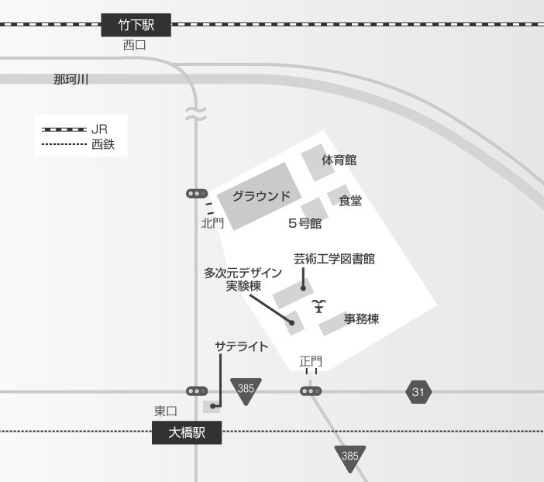【⼤橋駅東⼝から九州⼤学⼤橋キャンパスまで】

調査室 [アドバンストデザインプロジェクト棟]

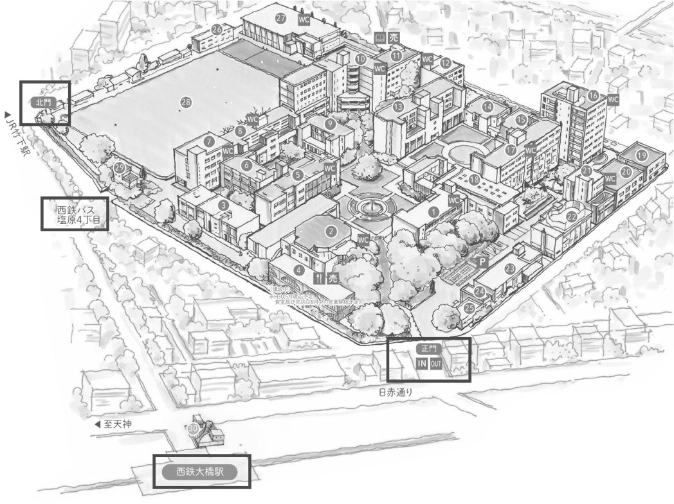【九州⼤学⼤橋キャンパス】

調査室

徒歩でお越しの場合

* 建物名は「 グローバルイノベーションセンターアドバンストデザインプロジ ェクト棟」です。
九州大学 H P の案内図では、調査
室の建物に⑦番が割り当てられておりますが、「７号館」という建物とお間違えのないようにご注意ください。

守衛室
⾞でお越しの場合

2．伊都キャンパス

1．1．公共交通機関の場合

新興感染症の蔓延に伴い、キャンパスへ来訪は自家用車もしくは徒歩でお越しを、どうぞよろしくお願いいたします。

1．2．車でお越しの場合

「九州大学」交差点を北東方向に進むと約90m先左手に守衛所があります。守衛所にて⼊構の⼿続きをお願いします。手続き後、中央東ゲートを通過し駐車場までおいでください。駐車場までの経路は次ページの構内図にて赤い線で印をつけております。

1．3． ⼤学構内のご案内（調査室まで）

調査室は、九州大学伊都キャンパスイーストゾーンの行動実験棟HE30 です 。
■ 建物のドアが施錠されている場合がございますが、中で担当者がお待ちしておりますのでお声掛けください。
■ 平⽇は、お約束の時間まで余裕があればイースト1号館でお待ちいただくことも可能です。⼟⽇祝⽇は閉まっています。
■調査室の場所が分かりにくいなど、お困りのことがあれば、当⽇の調査担当者の携帯番号までご連絡ください。
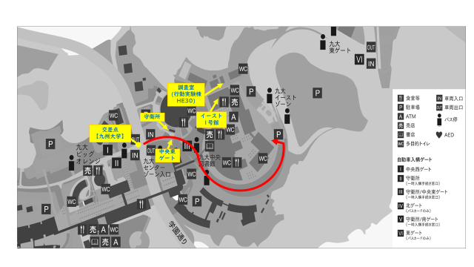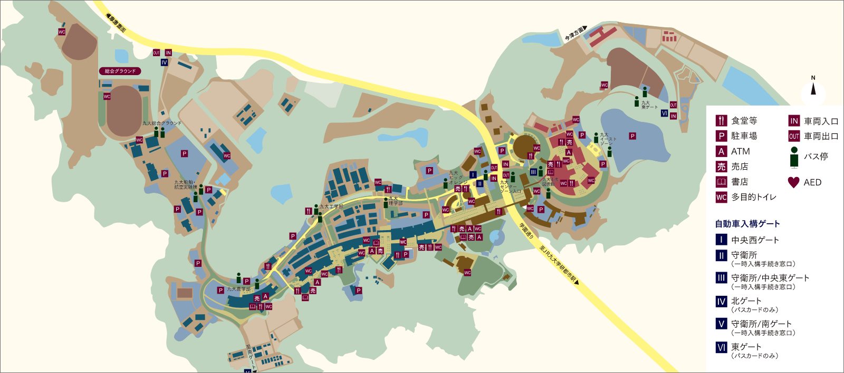

研究代表者
橋彌和秀（発達⼼理学Ⅰ講座 准教授）
九州⼤学 ⼈間環境学研究院・教育学部 発達⼼理学講座
〒819-0395 福岡市⻄区元岡 744, E-A-306
（伊都キャンパスイーストゾーン１号館 306 号室）
TEL & FAX：(092) 802-5170
E-mail：babykyushu@yahoo.co.jp
Web：http://www.babykyushu.org/

